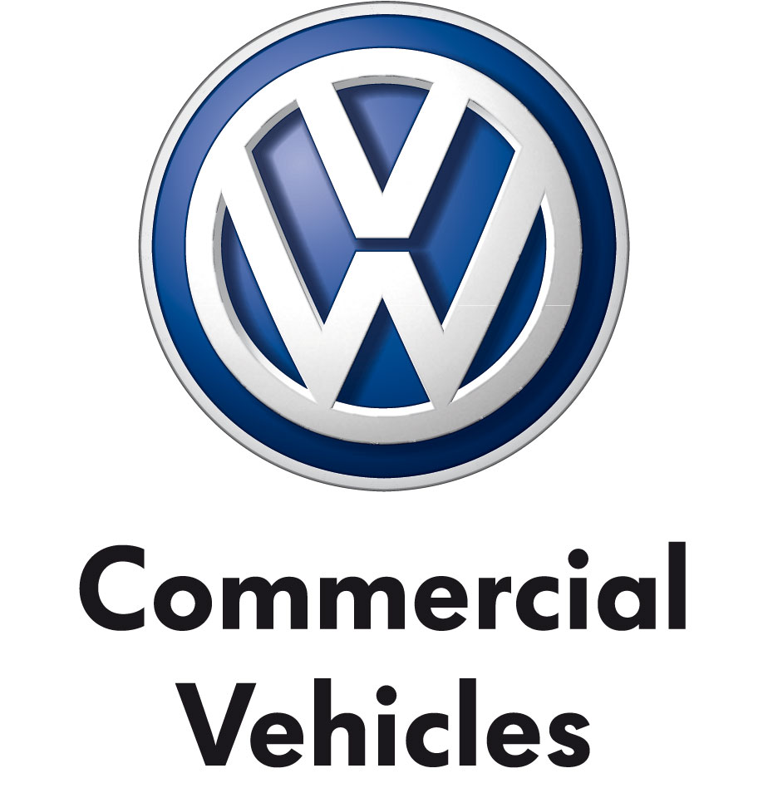
Persbericht
23 september 2014
V14-37N

Wereldpremière Volkswagen TRISTAR op IAA Hannover

- Studiemodel met de kwaliteiten van de huidige Transporter biedt tegelijk een blik op toekomstige generaties
- 20-duimsscherm, videoconferentiesysteem en koffiemachine

Multifunctioneel als een Zwitsers mes, veelzijdig, betrouwbaar en geschikt voor ieder terrein. Met de TRISTAR presenteert Volkswagen Commercial Vehicles naar aanleiding van de 30e verjaardag van het eerste Syncro-studiemodel een conceptvoertuig dat op ongeziene wijze alle kwaliteiten van de huidige Transporter combineert. De combinatie van extreme terreincapaciteiten met flexibele transport- en laadmogelijkheden maken van de TRISTAR een ideale werkplaats, kantoor of 'surfmobiel'.

De Transporter van de toekomst. Op de IAA 2014 in Hannover stelt Volkswagen Commercial Vehicles een conceptvoertuig met de legendarische naam TRISTAR voor. De compacte pick-up met verlengde cabine, 'styling bar' en korte wielbasis heeft een 30 mm hogere bodemvrijheid en beschikt over permanente vierwielaandrijving met een mechanisch sperdifferentieel op de achtertrein.

Passend bij zijn naam ontwikkelden de designers een uiterst precieze, nieuwe en toch vertrouwde vormgeving: dankzij de scherpe omlopende lijnen, de ledkoplampen en de compleet nieuwe architectuur van de voorzijde komt de TRISTAR krachtig en breed voor de dag. Het monolithische instrumentenbord herinnert met zijn vorm en sobere functionaliteit aan vroegere versies van de Volkswagen 'Bulli'. De lading kan over twee niveaus verdeeld worden. Onder de laadbak, waarin het reservewiel met offroadband is ondergebracht, schuilt een ruime stof- en waterdichte schuiflade.

Behalve over twee draai- en verschuifbare zetels beschikt het interieur over een 'tafel' met geïntegreerd 20"-tabletscherm en ultramoderne conferentie- en geluidssystemen. Zelfs een koffiemachine werd niet vergeten.

'Duivel-doet-al' voor specialisten. Werkplaats op wielen, hightech bureau of perfecte 'surfmobiel, de nieuwe Volkswagen TRISTAR is door zijn veelzijdigheid en flexibiliteit, zijn hoge veiligheidsniveau en kwaliteit een ideale partner voor architecten, filmcrews, tuinaannemers of avonturiers.

Kenmerken

Afmetingen
Lengte x breedte x hoogte: 4.788 x 2.320 x 2.066 mm

Motor
2.0 TDI
Maximumvermogen: 150 kW bij 4.000 t/min.
Maximumkoppel: 450 Nm bij 1.400 t/min.

Aandrijving
Permanente vierwielaandrijving 4MOTION, mechanisch sperdifferentieel op de achtertrein

Prestaties
Maximumsnelheid 185 km/u
0 tot 80 km/u in 6,7 s
0 tot 100 km/u in 10 s

De Volkswagen-groep
De Volkswagen-groep, waarvan de hoofdzetel in Wolfsburg gevestigd is, is een van de leidende autofabrikanten wereldwijd en de grootste autoconstructeur van Europa. In 2013 verhoogde de Groep het aantal geleverde voertuigen tot 9,731 miljoen exemplaren (2012: 9,276 miljoen), wat overeenkomt met een marktaandeel van 12,8% op de wereldwijde personenwagenmarkt.
Bijna één kwart van alle nieuwe wagens in West-Europa (24,8%) is afkomstig van de Volkswagen-groep. In 2013 bedroeg de totale omzet van de Groep 197 miljard euro (2012: 193 miljard). In het boekjaar 2013 bedroeg de winst na belasting 9,3 miljard euro (2012: 21,9 miljard).
De Groep telt twaalf merken uit zeven Europese landen: Volkswagen, Audi, SEAT, ŠKODA, Bentley, Bugatti, Lamborghini, Porsche, Ducati, Volkswagen Nutzfahrzeuge (bedrijfsvoertuigen), Scania en MAN.
Ieder merk heeft zijn eigen karakter en opereert als een onafhankelijke speler op de markt. Het productspectrum gaat van motorfietsen over zuinige kleine auto’s tot uiterst luxueuze wagens. In de sector van de bedrijfsvoertuigen reikt het gamma van pick-ups tot bussen en zware vrachtwagens.
De Volkswagen-groep is ook actief in andere bedrijfssectoren, met de productie van grote dieselmotoren voor maritieme en stationaire toepassingen (kant-en-klare krachtcentrales), turboladers, turbomachines (stoom- en gasturbines), compressoren en chemische reactoren. Daarnaast produceert de groep ook speciale transmissiesystemen voor voertuigen en turbines.
Daarnaast biedt de Volkswagen-groep een brede waaier aan financiële diensten aan, waaronder financiering voor handelaars en consumenten, leasing, bank- en verzekeringsdiensten en vlootbeheer.
De Groep exploiteert 106 productiesites in 19 Europese landen en in 8 landen in Amerika, Azië en Afrika. Wereldwijd staan 572.800 werknemers in voor de productie van ca. 39.350 voertuigen per dag, voor voertuiggerelateerde diensten of diensten in andere bedrijfsdomeinen. De Volkswagen-groep verkoopt zijn voertuigen in 153 landen.
Het doel van de Groep is om aantrekkelijke, veilige en milieuvriendelijke wagens aan te bieden die in een steeds meer veeleisende markt kunnen concurreren en wereldwijd de norm bepalen in hun respectievelijke klasse.

